Апісанне праекта “Падарожжа за смугу стагоддзяў”

- Інтэрактыўны плакат “Падарожжа за смугу стагоддзяў” (да ўрока-абагульнення па вывучэнні твораў вуснай народнай творчасці, беларуская літаратура, 5 клас) (намінацыя “Інтэрактыўны плакат”).

- Бабаед Вольга Іванаўна, настаўнік беларускай мовы і літаратуры ДУА “Слабадская сярэдняя школа імя М.М.Пшонкі Лепельскага раёна”, аг. Слабада, Лепельскі раён.

- Актуальнасць распрацоўкі.
Інтэрактыўны плакат “Падарожжа за смугу стагоддзяў” з’яўляецца выдатнай падмогай як настаўніку ў працэсе правядзення заняткаў па вывучэнні вуснай народнай творчасці ў 5 – 7 класах, так і вучням у працэсе самаадукацыі. Дзякуючы выкарыстанню разнастайных мультымедыя ён дазваляе дасягнуць максімальнай нагляднасці інфармацыі пры вывучэнні і абагульненні ведаў па тэме “Вусная народная творчасць”. Інтэрактыўны плакат спрыяе фарміраванню інфармацыйнай культуры вучняў, дапамагае ператварыць нагляднасць з дапаможнага, ілюструючага сродка ў вядучы навучальны сродак.

- Мэты і задачы работы:
* падагуліць і сістэматызаваць веды вучняў па тэме “Вусная народная творчасць”;
* выпрацоўваць навыкі вылучэння адметных жанравых уласцівасцей фальклорных твораў;
* ствараць умовы для праяўлення творчых здольнасцей вучняў; выклікаць цікавасць да вывучэння прадмета.

- Інтэрактыўны плакат не патрабуе спампоўвання на камп’ютар, мае просты і зручны інтэрфейс. Інтэрактыўныя элементы “выклікаюцца” пры дапамозе спецыяльных “гарачых” кнопак:

- пытанне;

- адказ (прадстаўлены ў выглядзе табліцы, схемы, тэкста);
- спасылка на гульню;

- - спасылка на відэа.

- Яркія выявы, ілюстрацыі дапамагаюць уцягнуць навучэнцаў у актыўны працэс навучання, а элементы гульні-падарожжа выклікаюць пазнавальную цікавасць.
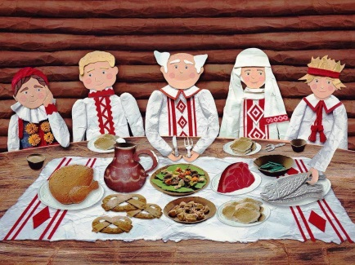 | 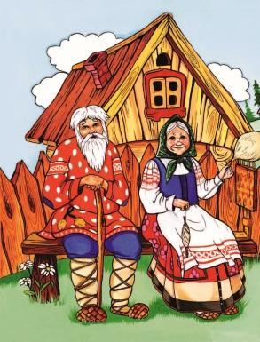 | 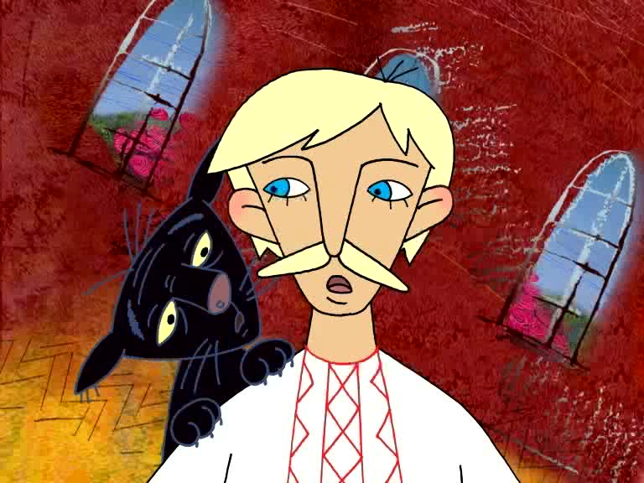

- Вучэбны матэрыял прадстаўлены ў выглядзе лагічна завершаных асобных фрагментаў, што дазваляе настаўніку канструяваць урок ў адпаведнасці са сваімі задачамі. Дадзены інтэрактыўны плакат можна выкарыстоўваць як з усім класам (выкарыстанне на мультыбордзе), так і з кожным вучнем паасобку (работа за персанальным камп’ютарам ці планшэтам).
- Тэхнічная падтрымка патрабуе наяўнасць любога электроннага сродку для трансляцыі інфармацыі (камп’ютар, ПК, планшэт, тэлефон), падключэнне да сеткі інтэрнэт (плакат знаходзіцца ў адкрытым доступе на анлайн-пляцоўцы сайта genial.ly па адрасе:
https://app.genial.ly/editor/619a26856c13b10deb90547b (выкарыстоўваць не ў якасці спасылкі, а як адрас: неабходна ўвесці ў адрасны радок).

Метадычныя рэкамендацыі па выкарыстанні інтэрактыўнага плаката ў адукацыйным працэсе
Інтэрактыўны плакат “Падарожжа за смугу стагоддзяў” распрацаваны з мэтай падагульнення і сістэматызацыі ведаў вучняў 5 класа па тэме “Вусная народная творчасць” (беларуская літаратура). Асобныя элементы або ўвесь матэрыял плаката можна выкарыстоўваць на іншых ўроках беларускай літаратуры пры вывучэнні вуснай народнай творчасці, на ўроках беларускай мовы пры азнаямленні з тэкстамі або сказамі па тэме “ВНТ”, а таксама ў пазакласнай дзейнасці.
Плакат з выявай карты падарожжа складаецца з некалькіх прыпынкаў: Казкі, Прыказкі, Загадкі, Прыкметы і павер’і. З мэтай выпрацоўкі навыку вылучэння адметных жанравых уласцівасцей фальклорных твораў у пачатку кожнага прыпынку мэтазгодна задаць тэарэтычныя пытанні (на плакаце абазначаны знакам ). На кожнае пытанне ёсць адказ (на плакаце абазначаны знакам ).
Для выкліку ў дзяцей цікавасці да вывучэння прадмета ў плакат даданы відэа і інтэрактыўныя заданні.
Спіс прыпынкаў з іх апісаннем і пытанні да кожнага задання прыведзены ніжэй.

Спіс пытанняў/інтэрактыўных заданняў
да матэрыялаў інтэрактыўнага плаката

1 прыпынак “Казкі”
1.1 Тэарэтычныя пытанні:
- Назавіце віды казак і ахарактарызуйце іх.
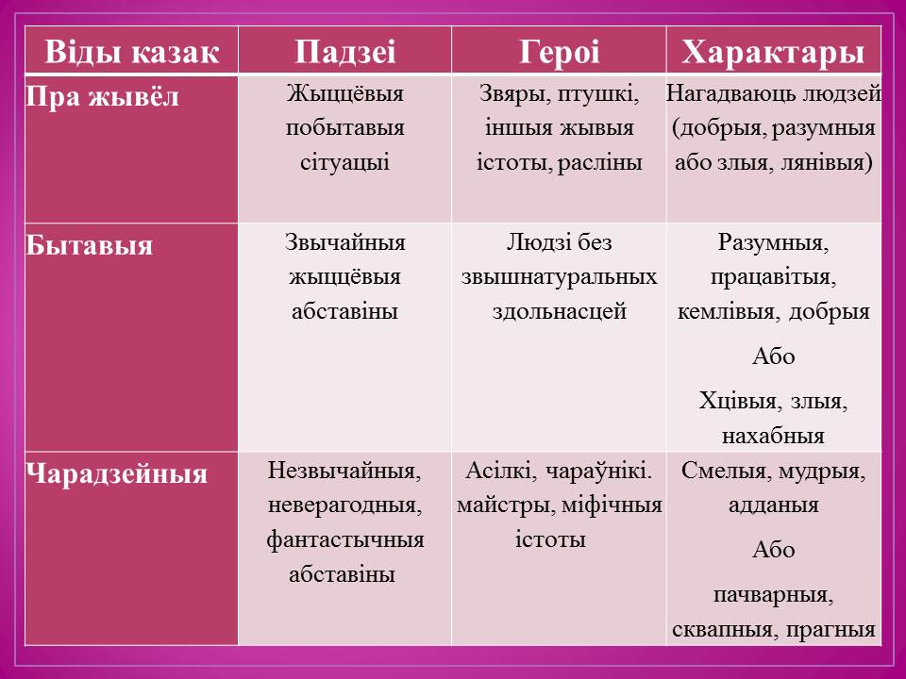

- Успомніце будову казкі.
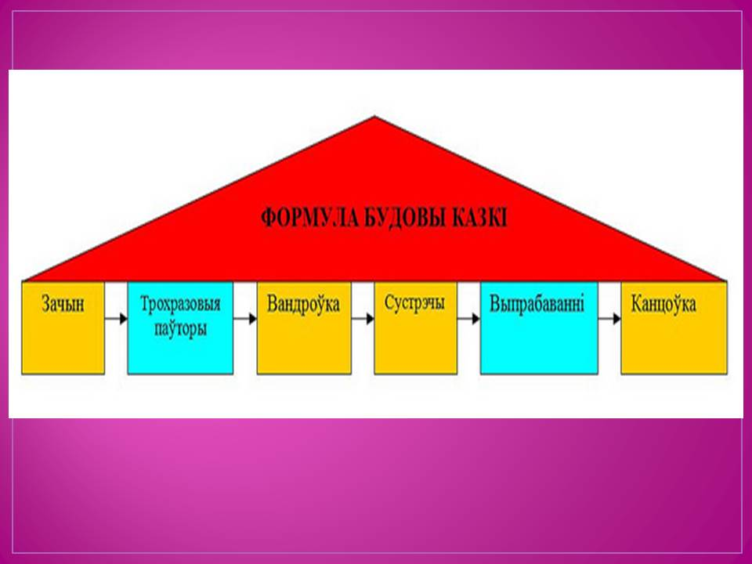

1.2 Тэст “Беларускія казкі”
- “Разумная дачка” – гэта казка:
- аўтарам якой з’яўляецца В. Вітка;
- руская народная;
- бытавая;
- пра жывёл;
- чарадзейная;
- Разумная дачка з аднайменнай казкі мела ўзрост:
- 9 гадоў;
- 7 гадоў;
- 6 гадоў;
- 5 гадоў;
- Бядняк знайшоў знаходку тады, калі збіраўся спраўляць (адзначаць):
- Новы год;
- Вялікдзень;
- вяселле дачкі;
- свой дзень нараджэння;
- радзіны;
- Каб рассудзіць бедняка і багача, пан першы раз загадаў:
- пяць загадак;
- чатыры загадкі;
- тры загадкі;
- дзве загадкі;
- адну загадку.
- Кросны, пра якія ўспамінае дачка пры разгадванні другой загадкі, - гэта:
- назва мясцовасці;
- назва маёнтка пана;
- ручны ткацкі станок;
- драўляная пасудзіна, у якой таўкуць што-небудзь;
- інструмент для свідравання круглых адтулін у дрэве.
- Разгадаўшы ўсе загадкі пана, дзяўчынка засталася ў яго за:
- прыёмную дачку;
- служанку (пакаёўку);
- лекара;
- сястру;
- садоўніка.
- Пан дзяўчынцы сказаў: “Бяры з сабе з маёнтка, што пажадаеш, ды ідзі дахаты, каб я цябе больш не бачыў!” Выконваючы гэтую просьбу, дзяўчынка з сабою ўзяла:
- коней;
- карэту;
- мех мукі;
- пана;
- розныя каштоўныя ўпрыгожанні.

2 прыпынак ”Прыказкі”
Іх называюць “залацінкамі мудрасці”. Яны – скарбонка духоўнай сілы народа, у іх адлюстраваныя жыццё, культура, думкі і пачуцці беларусаў.

2.1 Тэарэтычнае пытанне:
Што такое прыказка?
Пры́казка — гэта агульнавядомае кароткае выслоўе з павучальным сэнсам.
Іх называюць “залацінкамі мудрасці”. Яны – скарбонка духоўнай сілы народа, у іх адлюстраваныя жыццё, культура, думкі і пачуцці беларусаў. Зараз мы выканаем наступнае заданне (інтэрактыўны плакат).

2.2 Гульня “Устаў патрэбнае слова”
- Адзін з сошкай, а ... з лошкай (сямёра).
- Адзін сыцее, а ... пацее (дзесяць).
- Хто ... не верыць , той сабе веры не дасць (людзям).
- Хто ў ... не быў, то сапраўдных прыяцеляў не мае (бядзе).
- ... зробіш, заўтра як знойдзеш (сёння).
- Сон на заўтра адлажы, а ... сёння зрабі (справу).
- Хто не шануе чужога, той ... не мае (свайго).

2.3 Гульня “Знайдзі беларускі адпаведнік”
Падбярыце да рускіх прыказак беларускія адпаведнікі:

 | Язык без костей | Язык як калаўротак
 | Работа не волк, в лес не убежит | У Бога дзён многа
 | Тише едешь - дальше будешь | Паволі едзеш - далёка станеш
 | На воре шапка горит | Хто парася ўкраў, таму ўвушшу вішчыць
 | Гусь свинье не товарищ | Мядзведзь карове не брат

2.4 Відэа “Беларускія прыказкі”

3 прыпынак ”Загадкі”
Яны развіваюць нашу кемлівасць і назіральнасць, вучаць параўноўваць, пашыраюць кругагляд. З імі весела і смешна. Пра які фальклорны жанр ідзе размова? (Разгадванне загадак: тэкставае пытанне - адказ у выглядзе малюнка; інтэрактыўная карта)

3.1 Гульня “Разгадай загадку”
Што за кароль, што з аднаго чалавека двух робіць? | 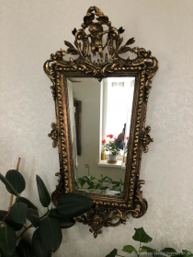
Гаршочак разумны, хоць сем дзірак мае.
Не звер, а махнаты, не конь, а з вушамі. | 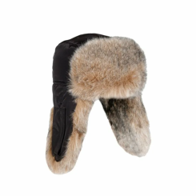
Сам драўляны, а галава железная. | 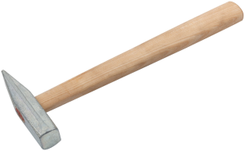
Маленькі, гарбаценькі, усё поле абскача. | 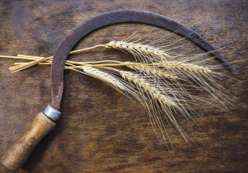
Ходзіць, скача па пакоі дзед з доўгаю барадою, як няма чаго рабіць, у куце тады стаіць.
Чым больш я вярчуся, тым больш таўсцею. | 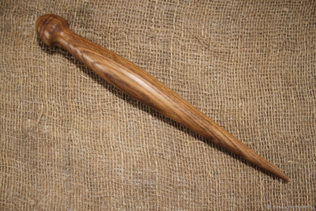
Свісне, блісне — семсот ляжа. | 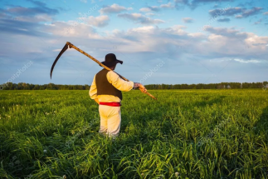
Зубастыя, а не кусаюцца. | 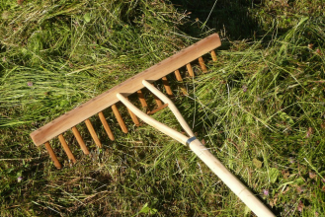
Побач стаяць, на вуліцу глядзяць, а сябе ніколі не бачаць. | 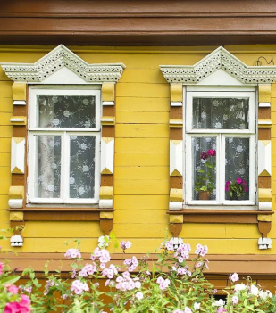
4 прыпынак ”Прыкметы і павер’і”

Нашы продкі былі не толькі працавітымі, але надзвычай назіральнымі і мудрымі. Аналізуючы свае назіранні, людзі заўважалі заканаменарнасці і рабілі адпаведныя высновы, а на іх падставе фармулявалі парады, як найлепшым чынам весці гаспадарку. Гэтыя падказкі - народныя прыкметы і павер’і.
(Інтэрактыўная карта - размежаваць выказванні: прыказка, прыкмета, павер’е)
4.1 Заданне. Устанавіце адпаведнасць паміж літаратуразнаўчым тэрмінам і прыкладам да яго:

